Załącznik nr 3 do Umowy

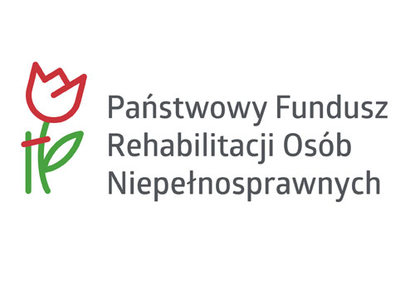

Oświadczenie wykonawcy

dotyczy zapytania ofertowego nr 2/PFRON/2017 z dnia 14.08.2017 r.

Ja niżej podpisany, działający w imieniu ……………………………………………….., odpowiadając na zapytanie ofertowe Zamawiającego nr 2/PFRON/2017 z dnia 14.08.2017 r. jednocześnie oświadczam, że reprezentowany przeze mnie podmiot nie jest w żaden sposób powiązany osobowo lub kapitałowo z Fundacją „Świat według Ludwika Braille’a” lub osobami upoważnionymi do zaciągania zobowiązań w imieniu i na rzecz Fundacji „Świat według Ludwika Braille’a” lub wykonującymi w imieniu Zamawiającego czynności związane z przygotowaniem i przeprowadzaniem procedury wyboru Wykonawcy. Nie pozostaję w związku małżeńskim, stosunku pokrewieństwa lub powinowactwa w linii prostej, pokrewieństwa lub powinowactwa w linii bocznej do drugiego stopnia lub w stosunku przysposobienia, opieki lub kurateli.

……………………..…………...
data, podpis

Dofinansowane ze środków Państwowego Funduszu Rehabilitacji Osób Niepełnosprawnych

